


操作系统课程设计

学 院 计算机学院
专 业 计算机科学与技术
年级班别 19级（5）班
学 号 3219004950
学生姓名 吴泳诗

年 月

一、课程设计目的
操作系统是计算机系统配置的基本软件之一。它在整个计算机系统软件中占有中心地位。其作用是对计算机系统进行统一的调度和管理，提供各种强有力的系统服务，为用户创造既灵活又方便的使用环境。本课程是计算机及应用专业的一门专业主干课和必修课。
通过课程设计,使学生掌握操作系统的基本概念、设计原理及实施技术,具有分析操作系统和设计、实现、开发实际操作系统的能力。

二、课程设计内容和要求
- 提交一批作业（>=10），按先来先服务选择一部分作业（最多5个）进入内存
- 为每个作业创建一个进程，并分配内存（用户内存：0—1024K，采用可变连续分配方式）
- 进程调度功能（时间片轮转）
- 随机阻塞进程，并在一段时间后唤醒进程（选做）
- 显示相关信息：后备作业队列、内存分配情况、进程信息、完成作业情况
- 这些功能要有机地连接起来

三、软、硬件环境
软件：Mac OS、JDK8、IntelliJ IDEA

四、设计步骤
- 题目分析
本次课程设计是将作业调度，内存管理、进程调度、进程阻塞等功能有机结合起
来的一道题目。首先，需要使用随机数初始化 10 个作业，放入后备队列中，然后使用
先来先服务（FCFS）进行作业调度，使用时间片轮转算法进行进程调度。其中，最多
只能有五个作业能同时进入内存，本实验假设阻塞状态的进程依然在内存中。也就是
说，处于就绪、运行、阻塞三种状态的进程数目之和最多为 5 个，即并发进程数最多
为 5 个，在进程结束后，就会被调出内存，使用 FCFS 算法从后备队列中调入新的作
业。在内存中的几个非阻塞状态的进程使用时间片轮转（RR）算法进行调度。而作业
在进入内存之前，是要申请内存的，这时使用首次适应（FF）算法申请内存，从空闲
分区链中找到合适的空闲分区并分配给该进程。在进程结束时，要回收其占用的内存，
并进行相应的空闲分区合并。如此，便可以将作业调度、内存管理、进程调度和进程
阻塞与唤醒这几个功能有机地连接起来了。

- 算法流程
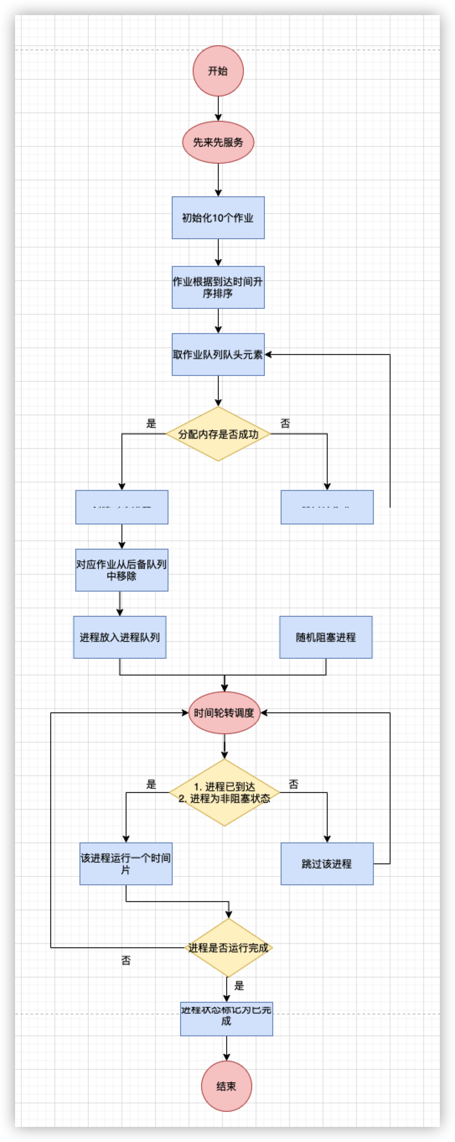
- 项目结构
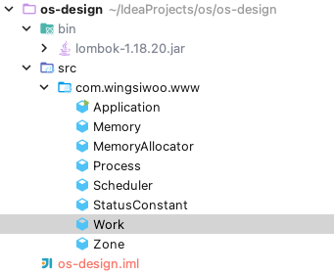

- 主要的数据结构
- Work-作业
用于表示作业，进程Process会根据它的相关信息去创建。
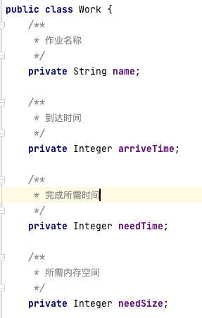

- Process-进程
用于表示进程，与作业一一对应。
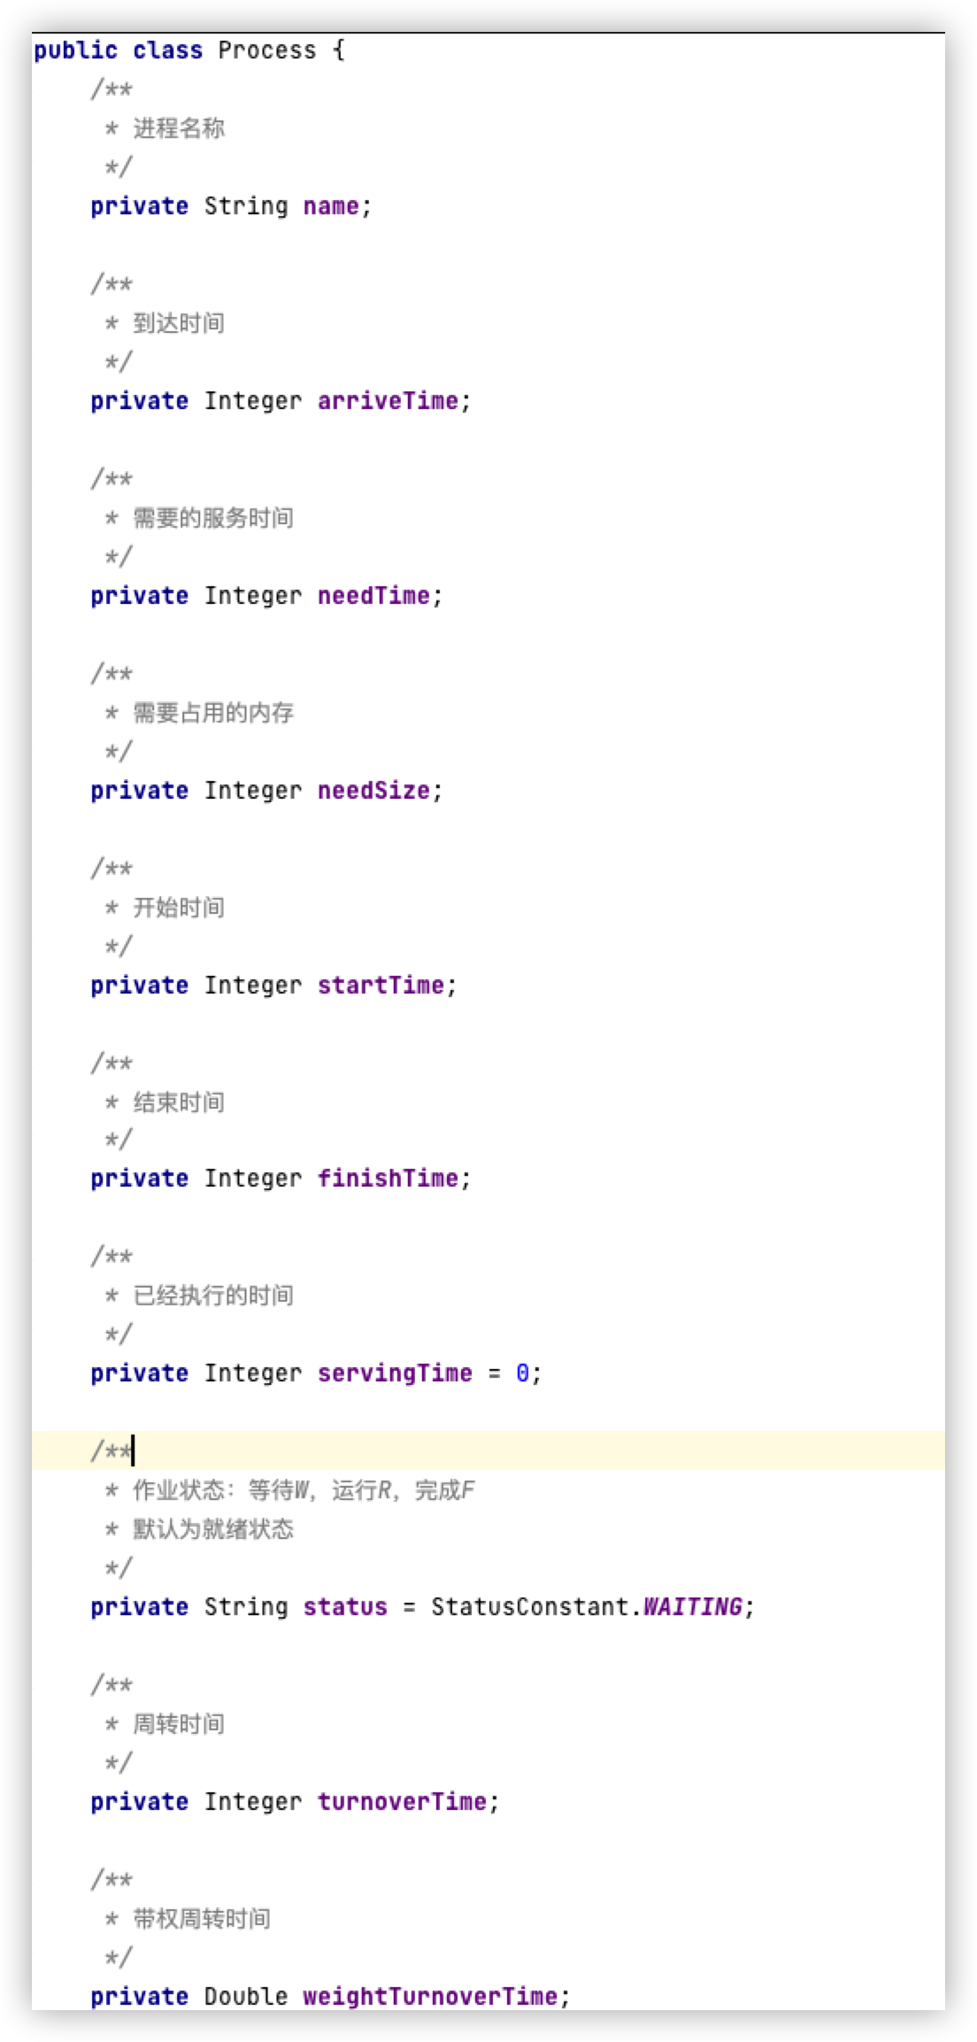
- Memory-内存
用于表示内存，本项目的默认内存为640KB，采用最佳适应算法进行内存分配。属性zones用于存储已经分配的分区列表，指针pointer用于指向上次分配的空闲分区的下标。
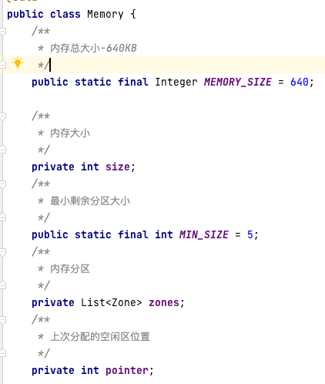

- Zone-内存分区
用于表示分区对象，分配内存时会创建一个Zone对象并存储在Memory对象的zones属性中。
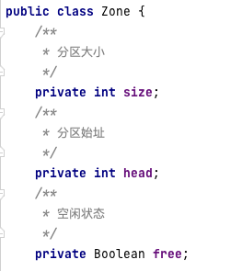

- 主要算法
- 先来先服务算法
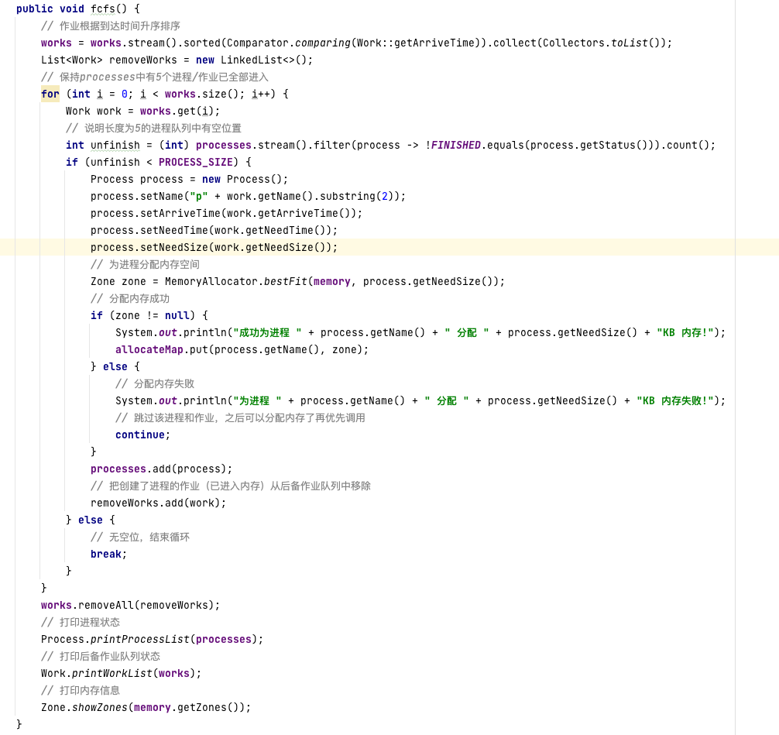
先来先服务算法即优先选择先到达的作业。因此实现思路为：把作业按照到达时间升序排序，然后从队头开始尝试为其创建进程。
由于内存分配的影响，先到达的作业可能会因为要求的内存无法得到满足而没有被调入内存，后到达的对内存要求较小的作业反而先被调入内存。

- 最佳适应算法
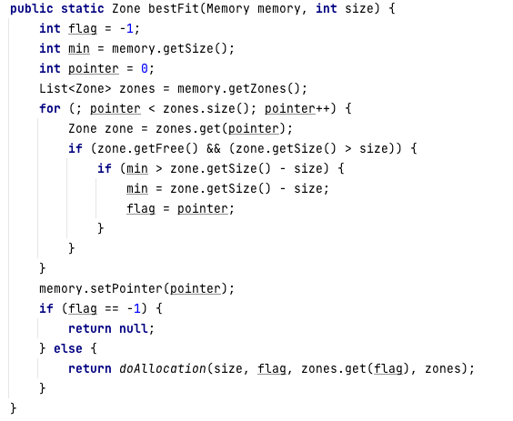
最佳适应算法为寻找可以满足进程需求的最小分区。

- 时间片轮转调度算法
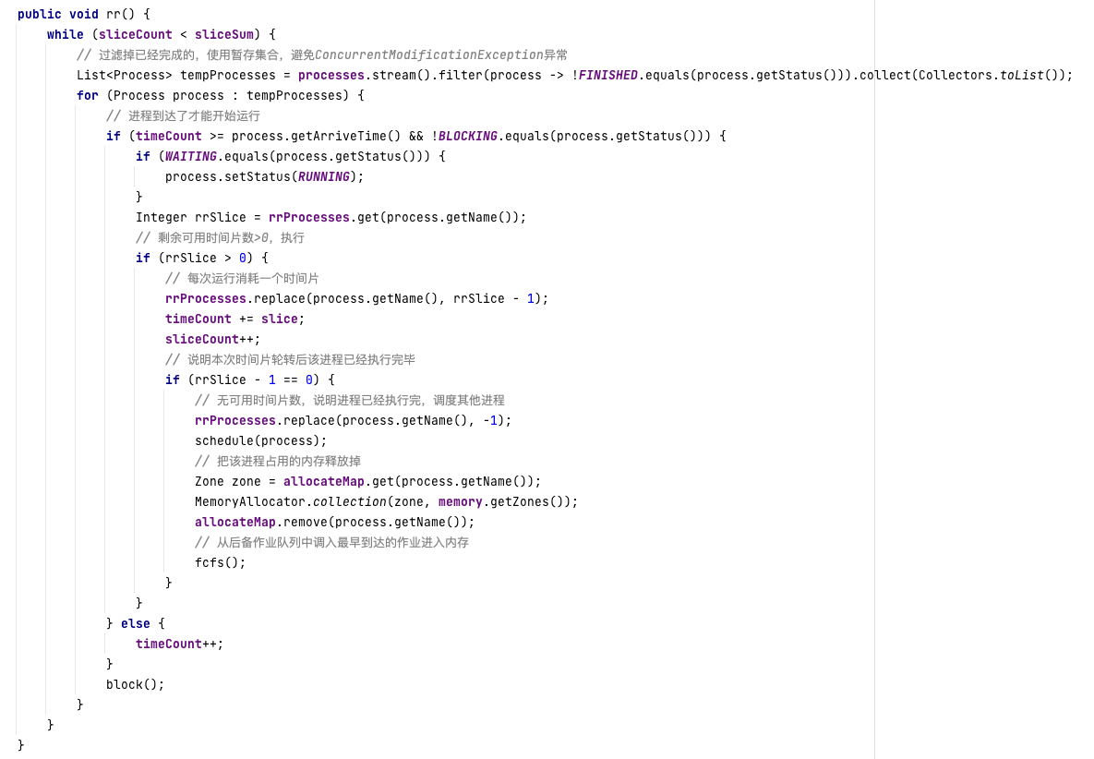
processes中存储着所有已经创建的进程，sliceCount为当前已经运行的时间片的数量，sliceSum为所有作业运行完所需的时间片，所以易知时间片轮转调度算法的终止条件为所有进程都已经执行完毕，即sliceCount == sliceSum。
rrProcesses字典存储着进程名称-剩余可用时间片数的映射，当进程的剩余可用时间片数为0时，说明该进程已经执行完毕，因此可以把rrProcesses中对应的键值对更改防止后面继续调度，并更新该进程的信息。
进程执行完毕后，说明可以调度新的作业进入内存，因此调用fcfs()方法。（在满足内存要求的情况下，仍然是先到达的作业优先调入内存）

- 随机阻塞进程
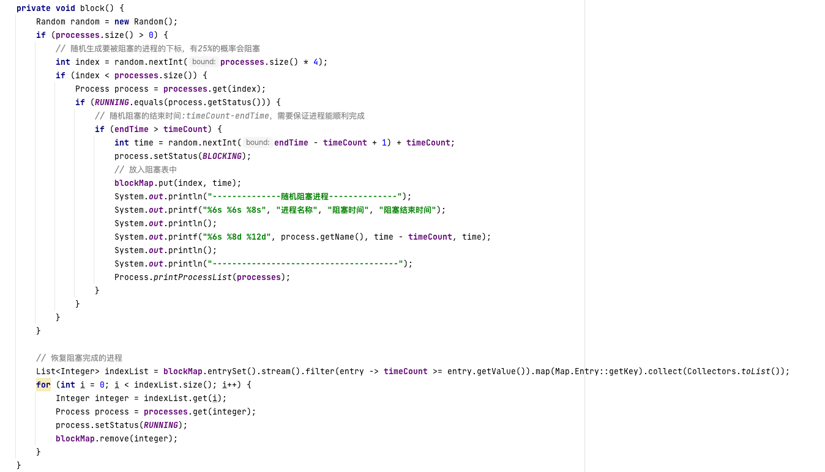
blockMap中存储着进程在processes中的下标-阻塞完成时间的映射，要注意清理该Map中的数据，避免已经过了阻塞时间的进程仍然继续被阻塞。

- 运行结果与结果分析
- 随机生成的10个作业
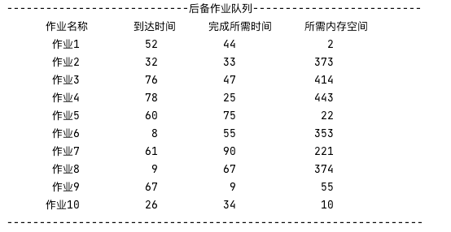
根据先来先服务算法，在不考虑内存分配的情况下，为作业创建对应进程（先提供服务）的顺序应该为：作业6→作业8→作业10→作业2→作业1→作业5→作业7→作业9→作业3→作业4。

- 分配内存后，优先创建的进程如下图
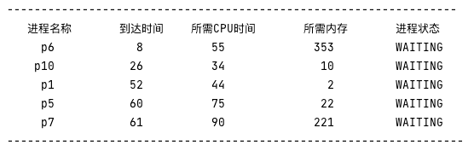
- 首先为作业6创建进程，所需内存为353KB，空闲内存为640KB，分配成功，对应进程为p6。内存分配如图下所示：
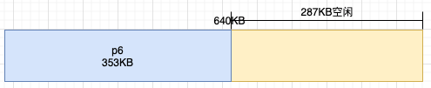
- 尝试为作业8创建进程，所需内存为374KB，空闲内存为287KB，分配内存失败，该作业先不调入内存。
- 为作业10创建进程，所需内存为10KB，空闲内存为287KB，分配成功，对应进程为p10。内存分配如图下所示：
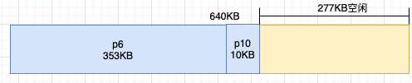
- 尝试为作业2创建进程，所需内存为373KB，空闲内存为277KB，分配内存失败，该作业先不调入内存。
- 为作业1创建进程，所需内存为2KB，空闲内存为277KB，分配成功，对应进程为p1。内存分配如图下所示：
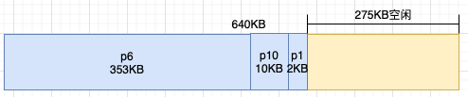
- 为作业5创建进程，所需内存为22KB，空闲内存为277KB，分配成功，对应进程为p5。内存分配如图下所示：
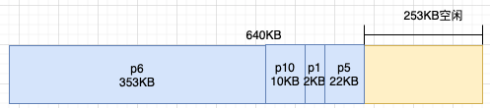
- 为作业7创建进程，所需内存为221KB，空闲内存为255KB，分配成功，对应进程为p7。内存分配如图下所示：
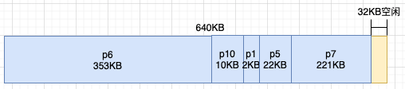
- 进程队列中已经有五个进程，暂停把作业调入内存，开始时间轮转调度进程。

- 内存分配情况为
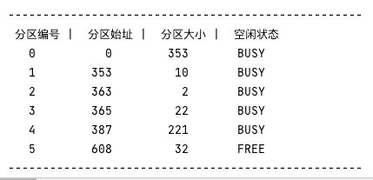

- 后备作业队列为
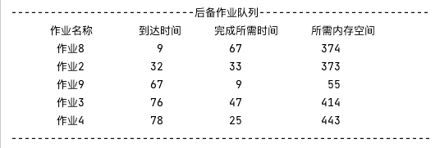

- 随机阻塞的进程
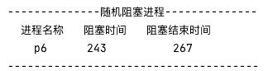

- 进程状态为
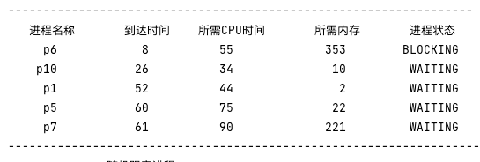
之后的随机阻塞和进程状态展示信息较多，此处略过。

- 进程执行完成
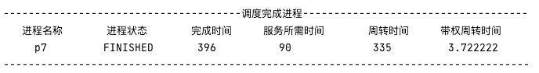

- 进程执行完成后回收内存并重新调作业进内存，分配内存空间
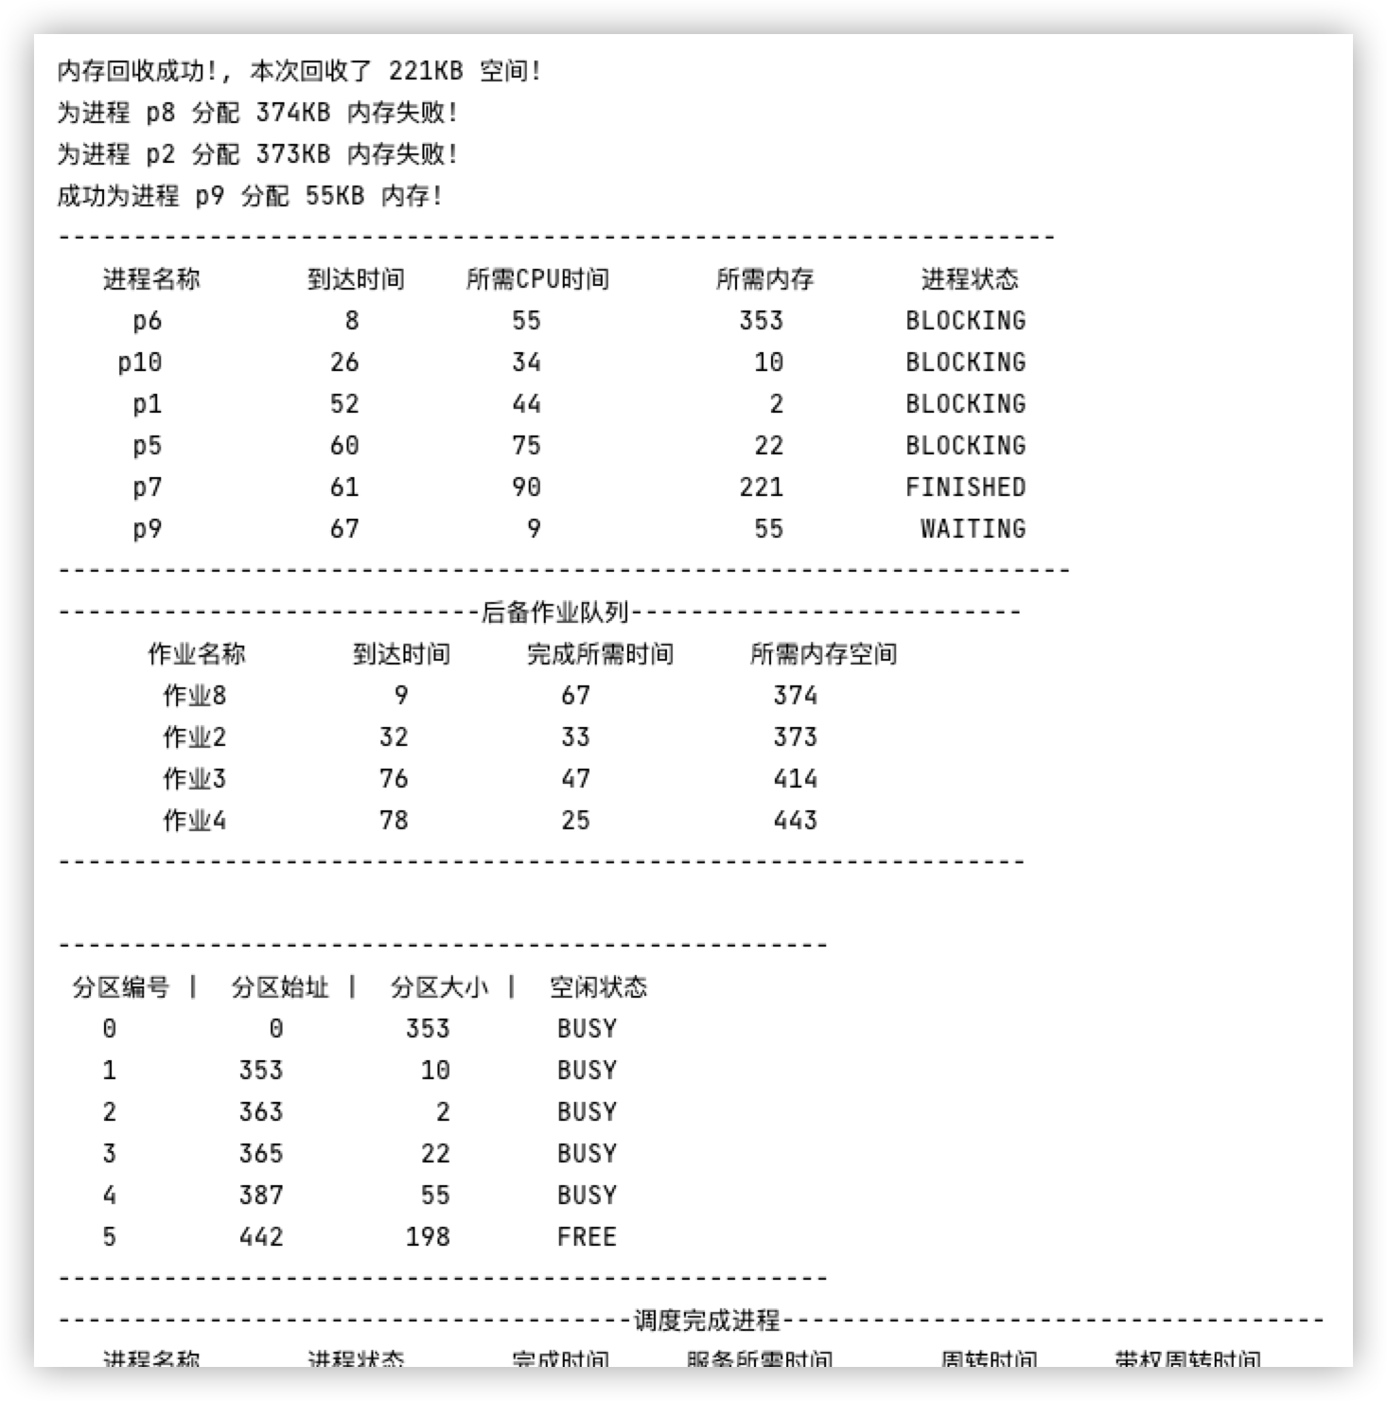

- 心得体会
作业和进程实际上是一个十分相似的东西，它们有几个共同的属性：名称、到达时间、运行所需时间、所需内存大小。所以其实作业和进程可以用同一个数据结构表示，但是本项目中为了更加方便理解，把作业和进程分为了Work和Process两个类。
根据之前的实验，将调度作业的先来先服务算法和调度进程的时间片轮转调度这两个算法有机结合起来便可。其中，因为内存中最多同时放入五个作业，因此内存中的就绪状态、运行状态、阻塞状态这三个状态的进程数目加起来最多只能等于 5 个。
与之前的实验不同的是，本次课设里面，在进程的状态中添加了一个阻塞(Blocking)状态，在运行过程中，随机阻塞进程，待满足一定条件后再唤醒进程。随机阻塞进程要注意阻塞时间的生成范围问题，避免阻塞时间过长，导致最后一直在等待这个被阻塞的进程。
本次课设难点在在于如何将作业调度、进程调度、内存分配如何有机地结合来，虽然这个过程比较难，但是通过一步一步地分析和调试，最后也如期完成了。通过亲自动手实现，加深了对操作系统作业调度和进程调度的理解，进一步掌握了操作系统的设计、分析、实现的流程，总的来说，收获非常大。

